课程教学进度计划表

一、基本信息

|  |  |  |  |  |  |
| --- | --- | --- | --- | --- | --- |
| 课程名称 | 大学英语听说4 | | | | |
| 课程代码 | 2020300 | 课程序号 | 4384 | 课程学分/学时 | 2/32 |
| 授课教师 | 王蓉 | 教师工号 | 23033 | 专/兼职 | 专职 |
| 上课班级 | 机制B23-1（国教） | 班级人数 | 26 | 上课教室 | 三教112 |
| 答疑安排 | 时间： 地点： | | | | |
| 课程号/课程网站 | 【外教社随行课堂https://course.sflep.com/】 | | | | |
| 选用教材 | 《大学英语听说教程（第二版）4（智慧版）》，陈向京等主编，2023 | | | | |
| 参考教材与资料 | 1.《大学英语四级听力》，潘晓燕主编，世界图书出版公司  2. 外语教学与研究出版社 http://www.fltrp.com/  3. 中国大学 MOOC 网 | | | | |

二、课程教学进度安排

|  |  |  |  |  |
| --- | --- | --- | --- | --- |
| 课次 | 课时 | 教学内容 | 教学方式 | 作业 |
| 1 | 2 | **Course Outline Sharing**  **CET-4 Listening Drill 1** | 练习教学法、问题导向学习 | 整理 CET-4 Listening Drill 1 笔记；  完成 CET-4 Listening Drill 2 练习。 |
| 2 | 2 | **CET-4 Listening Drill 2** | 练习教学法、问题导向学习 | 整理 CET-4 Listening Drill 2 笔记；  预习Unit 1 (1)。 |
| 3 | 2 | **Unit 1 Building a Better City**  Pronunciation News Reports Conversations  Communication Skill | 练习教学法、讨论教学法、PBL | 完成Further listening(1)；  整理课内听力重难点笔记  预习 Unit 1 (2) & Presentation。 |
| 4 | 2 | **Unit 1 Building a Better City**  Passages  Presentation  Presentation Skill  View the World | 讲述教学法、讨论教学法、PBL | 完成Further listening(2)；  整理课内听力重难点笔记；  预习Unit 2 (1) & Model TED。 |
| 5 | 2 | **Unit 2 Finding Beauty**  Pronunciation News Reports Conversations  Communication Skill | 练习教学法、讨论教学法、PBL | 完成 Further listening(1) ;  整理课内听力重难点笔记  预习 Unit 2 (2) & Presentation。 |
| 6 | 2 | **Unit 2 Finding Beauty**  Passages  Presentation  Presentation Skill  View the World | 讲述教学法、讨论教学法、PBL | 完成Further listening(2)；  整理课内听力重难点笔记；  预习Unit 3 (1) & Model TED。 |
| 7 | 2 | **Unit 3 What it Takes to be Entrepreneurial**  Pronunciation News Reports Conversations  Communication Skill | 练习教学法、讨论教学法、PBL | 完成Further listening(1) ;  整理课内听力重难点笔记  预习 Unit 3 (2) & Presentation。 |
| 8 | 2 | **Unit 3 What it Takes to be Entrepreneurial**  Passages  Presentation  Presentation Skill  View the World | 讲述教学法、讨论教学法、PBL | 完成Further listening(2)；  整理课内听力重难点笔记；  预习Unit 4 (1) & Model TED。 |
| 9 | 2 | **期中考试** | 随堂测试、练习教学 法、解决问题学习法 | 复习；  听力拓展训练。 |
| 10 | 2 | **Unit 4 Living in Harmony with Nature**  Pronunciation News Reports Conversations  Communication Skill | 练习教学法、讨论教学法、PBL | 完成 Further listening(1) ;  整理课内听力重难点笔记  预习 Unit 4 (2) & Presentation。 |
| 11 | 2 | **Unit 4 Living in Harmony with Nature**  Passages  Presentation  Presentation Skill  View the World | 讲述教学法、讨论教学法、PBL | 完成Further listening(2)；  整理课内听力重难点笔记；  预习Unit 5 (1) & Model TED。 |
| 12 | 2 | **Unit 5 Finding Your Passion**  Pronunciation News Reports Conversations  Communication Skill | 练习教学法、讨论教学法、PBL | 完成Further listening(1) ;  整理课内听力重难点笔记  预习 Unit 5 (2) & Presentation。 |
| 13 | 2 | **Unit 5 Finding Your Passion**  Passages  Presentation  Presentation Skill  View the World | 讲述教学法、讨论教学法、PBL | 完成Further listening(2)；  整理课内听力重难点笔记；  预习 CET-4 Listening Drill 3 练习&Model TED |
| 14 | 2 | **CET-4 Listening Drill 3** | 练习教学法、问题导向学习 | 整理CET-4 Listening Drill 3笔记；  完成CET-4 Listening Drill 4练习。 |
| 15 | 2 | **CET4 Listening Drill 4** | 练习教学法、问题导向学习 | 整理CET-4 Listening Drill 4笔记；  准备口试。 |
| 16 | 2 | **Oral test & Final-term Review** | 口试、期末复习 | 期末复习。 |

三、考核方式

|  |  |  |
| --- | --- | --- |
| 总评构成 | 占比 | 考核方式 |
| 1 | 40% | 笔试 |
| X1 | 20% | 自主学习（期中考试50%+平台听力50%） |
| X2 | 30% | 线下表现（课堂汇报50%+课堂表现50%） |
| X3 | 10% | 口试 |

任课教师： 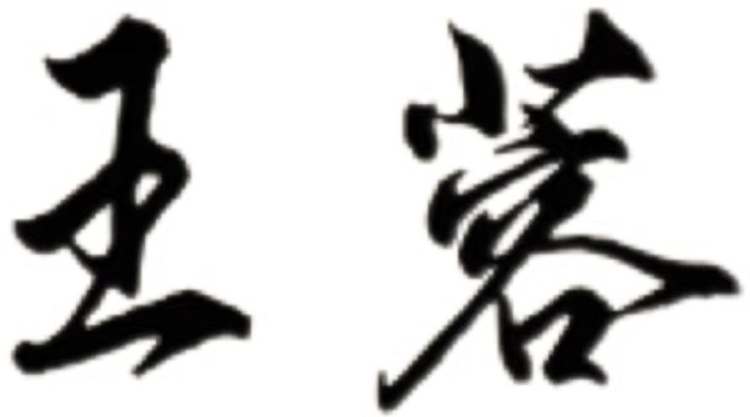 系主任审核： 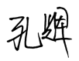 日期： 2025年2月21日